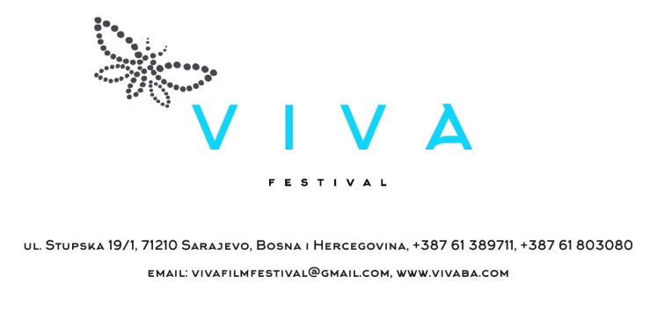
PREDMET: PONUDA ZA PRIJATELJA FESTIVALA
Poštovani,
obraćamo Vam se sa ponudom da postanete prijatelj prvog Viva film festivala religijskog, ekološkog i turističkog dokumentarnog filma koji se održava od 28.05. do 31.05.2015. godine. Centralna manifestacija biće održana u Sarajevu, a festivalske projekcije uporedo će se održavati i u Varešu, Kaknju i Banja Luci.
Svečano otvaranje biće upriličeno u Sarajevu 28.05.2015. u 19.19 h u Cinema City multiplex kinu, a tom prilikom će premijerno u BiH biti prikazan prvi balkanski igrani film rađen 3D tehnikom ‘’Peti Leptir’’.
Povod za organizaciju Festivala jesu pitanja iskonskih ljudskih vrijednosti, suživota i, u tom svjetlu, sve aktuelnija pitanja biološkog opstanka na planeti.
Festival je međunarodnog i takmičarskog karaktera, a sa ponosom ističemo da smo članica IDA (international documentary association), te da smo primili 430 filmova iz gotovo svih zemalja svijeta. U zvani
noj selekciji i takmičenju za nagrade nalazi se 99 filmova iz tri oblasti: religija,ekologija i turizam.
Između ostalih, Festival je zvanično podržao Visoki predstavnik Valentin Inzko, kao i sve četiri kulturne vjerske zajednice i predstavnici manjina, jer je prvi festival sa tom tematikom na ovim prostorima. Članovi savjeta Festivala su ugledne javne ličnosti, akademici kao i predstavnici svih konfesija (informacije su dostupne na stranici www.vivaba.com).
Nakon završetka oficijelnog dijela festivala od 31.05. pa do kraja 2015. godine, u okviru drugog dijela projekta Viva film festivala, naš tim će vršiti projekcije filmova i radionice u 20 gradova Federacije BiH.
Iz Vaše zemlje filmska ostvarenja se nalaze u zvaničnoj konkurenciji za dodjelu nagrada. Samo prikazivanje filmova u trodnevnoj filmskoj manifestaciji, koja ide paralelno u četiri grada, je svojevrstan kurtuloroški događaj i prezentacija Vaše zemlje i kulture, a za sobom ostavlja pozitivizam iskonskih ljudskih vrijednosti, suživota i opstanka na planeti Zemlji gledano kroz toleranciju i pomirenje, te kroz sagledavanja raznolikosti kroz jedinstvo ljepote iskazano kroz umjetnost kinematografije.
Samim prikazivanjem filmova iz Vaše zemlje, uvršteni ste kao prijateljska zemlja koja podržava Festival, sto
e biti objavljeno na web stranici www.vivaba.com, a Vaše ime će biti zastupljeno u svim publikacijama i istaknuto na koferencijama za novinare.
Molimo Vas da, u okviru svojih mogućnosti, donirate Prvi Viva film festival i time date doprinost njegovom održavanju.
Sa nadom da ćete prepoznati značaj ovakve manifestacije i da ćete podržati održavanje prvog Viva film festivala srdačno Vas pozdravljam.
Umjetnički direktor Festivala
Sarajevo, 11.05.2015. Ratko Orozović, reditelj
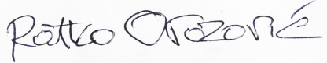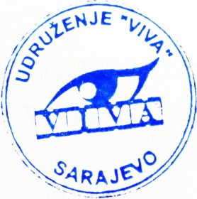

__________________________________________________________________________________________
Udruženje VIVA Sarajevo, Stupska 19/1, 71210 Sarajevo; www.vivaba.com; e-mail: udruzenjeviva@gmail.com;
tel: 061/389711, 061/803080; Identifikacioni broj: 4202074420008; Raiffeisen bank 1610000131850074

